В Юго-Западном округе прошли публичные обсуждения

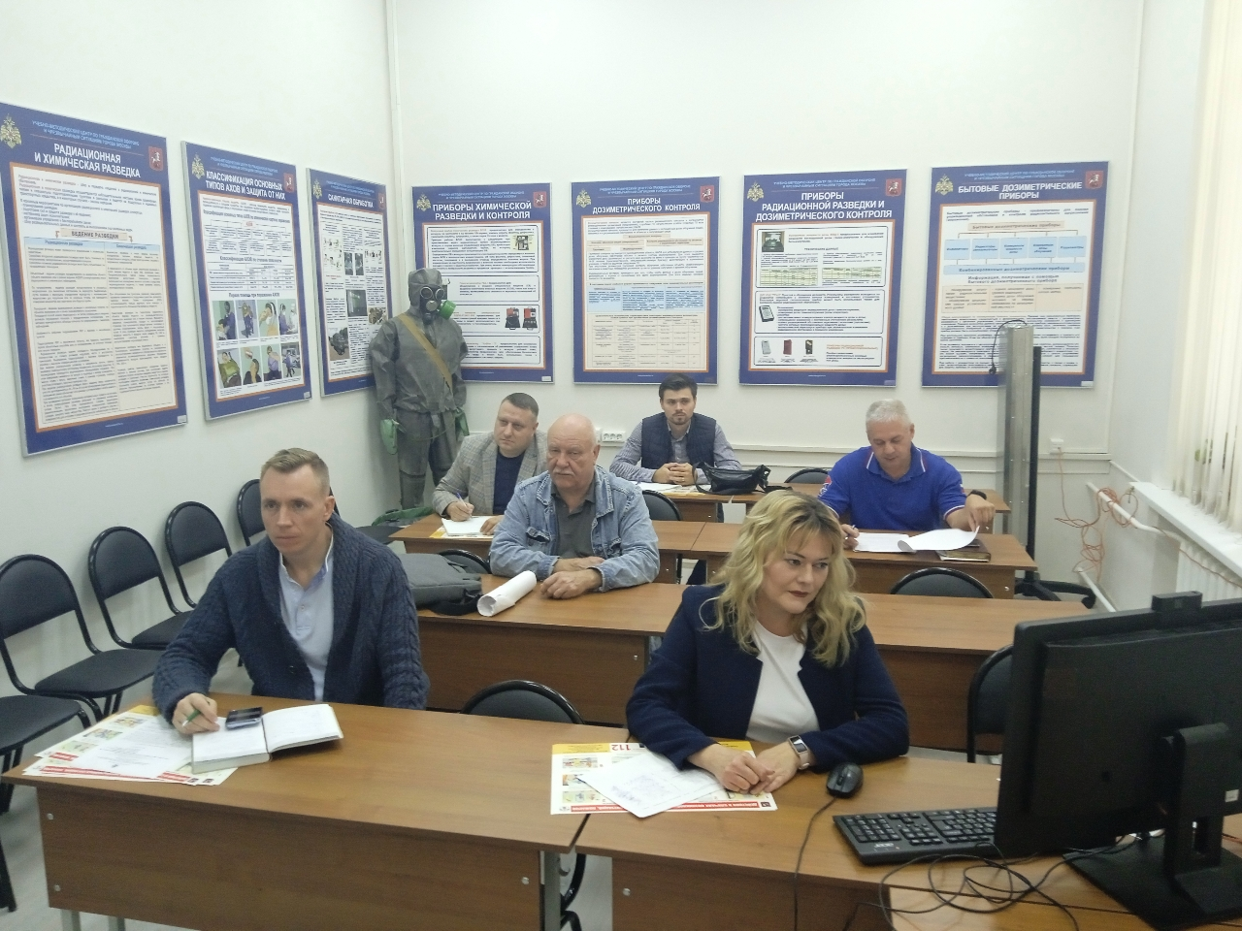

В них приняли участие сотрудники Управления по ЮЗАО Департамента ГОЧСиПБ и организаций Юго-Западного округа.
В ходе обсуждений были рассмотрены вопросы правоприменительной практики регионального государственного надзора в области защиты населения от чрезвычайных ситуаций. Мероприятие прошло в режиме видеоконференцсвязи, что позволило принять участие в публичных обсуждениях как можно большему количеству представителей организаций.
Каковы критерии отнесения объектов регионального государственного контроля к категориям риска, каков порядок организации и ведения надзора, какие изменения внесены в нормативные правовые акты, какая ответственность лежит на юридических лицах организаций – вот неполный перечень вопросов, которые подробно рассмотрели участники мероприятия. Особое внимание уделили профилактике рисков причинения вреда охраняемым законом ценностям.
«Мы проводим такие мероприятия, чтобы довести до организаций актуальную информацию об изменениях обязательных требований в области защиты населения и территорий от чрезвычайных ситуаций. Рассказываем, какие требования необходимо соблюдать и какая ответственность предусмотрена за несоблюдение этих требований. И, в целом, повышаем их уровень правовой грамотности в области пожарной безопасности», - пояснила Марина Моторина, главный специалист Управления по ЮЗАО Департамента ГОЧСиПБ.

